福建中医药大学附属第三人民医院
中医健康管理内容展览项目
市场调研公告

随着医院的发展，现就我院中医健康管理内容展览项目开展市场调研，了解本次项目方案整体价格情况，欢迎国内具有生产或销售相关产品的公司与我院联系，并办理报名手续。
现将市场调研事宜公告如下：
一、调研内容

合同包 | 服务内容 | 数量 | 单位 | 服务内容及要求
1 | 中医健康管理内容展览项目 | 1 | 项 | 见附件一。
二、资质要求
1.具有合格有效的营业执照。
2.近三年经营活动中没有违法记录。
3.本项目不接受联合体报价，不允许转包、分包。
三、调研内容及要求见附件一。
四、市场调研材料要求（包含但不限于）
（1）有效期内营业执照复印件（三证合一）；
（2）委托代理人及法定代表人的有效身份证明复印件；
（3）法定代表人授权委托书原件(委托代理人是法定代表人的无需提供)；
（4）三年内无违法记录书面声明；
（5）方案书（包含报价单、实施进度表以及产品展示）；
（6）服务承诺书。
注：市场调研材料格式按附件二格式要求，将以上材料装订好后用信封密封，每页需加盖公章。
五、获取市场调研文件时间、方式，调研会时间
1.报名时间：2023年02月10日至2023年02月16日，每天上午8:00至 12:00 ，下午 14:30 至 17:30（北京时间）。
2.报名方式：现场报名
3.报名截止时间：2023年02月16日17:30。
4.报名所需材料：有效期内营业执照复印件（三证合一）、法定代表人授权委托书原件(委托代理人是法定代表人的无需提供)、委托代理人及法定代表人的有效身份证明复印件，以上材料均需加盖公章。
5.市场调研材料提交时间及地点：2023年02月17日10:00，闽侯县上街镇国宾大道363号福建中医药大学附属第三人民医院7层会议室。
6.现场市场调研会时间：2023年02月17日10:00。
7.项目联系人：黄工，联系电话0591- 62099369。
六、有关本次市场调研的相关信息，在我院网站上通知，请随时关注我院网站www.fjsdsrmyy.com，以免错漏重要信息。相关公司若自己没有在以上网站上查询相关更改通知和答疑纪要等信息而影响本次市场调研的，自行承担相关责任。

福建中医药大学附属第三人民医院
2023年2月10日
附件一

福建中医药大学附属第三人民医院
中医健康管理（治未病）中心
展览展示内容需求

- 前端展示界面
（一）首页展示中医健康管理（治未病）中心全省覆盖情况
1、参考效果图如下：
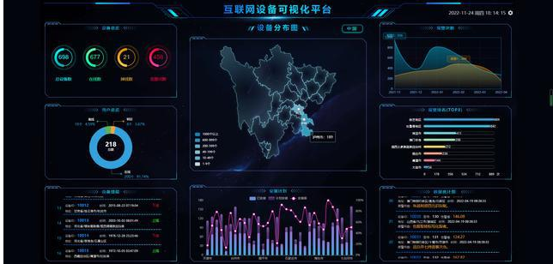
2、大屏展示参数需求如下：
（1）显示福建省各县市医院与省三院间的关联，要求以动画汇聚的形式体现出来。
（2）点击各县市医院可支持展示相关图片或视频方式。（视频与图片后台导入，图片支持轮播及鼠标划动效果，视频支持在线点击播放）。
- 展示效果类似远程会诊视频
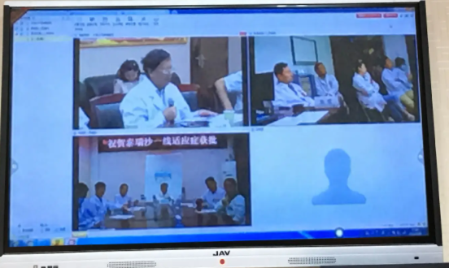
（3）左右两边为曲线图、柱状图、饼图等方式体现各比例数据。（数据后台静态输入，这块待定）

（二）展示中医健康管理（治未病）中心建设简介和特点等
1、参考内容如下（包含简介、具体内容、流程、特点、模式等）：
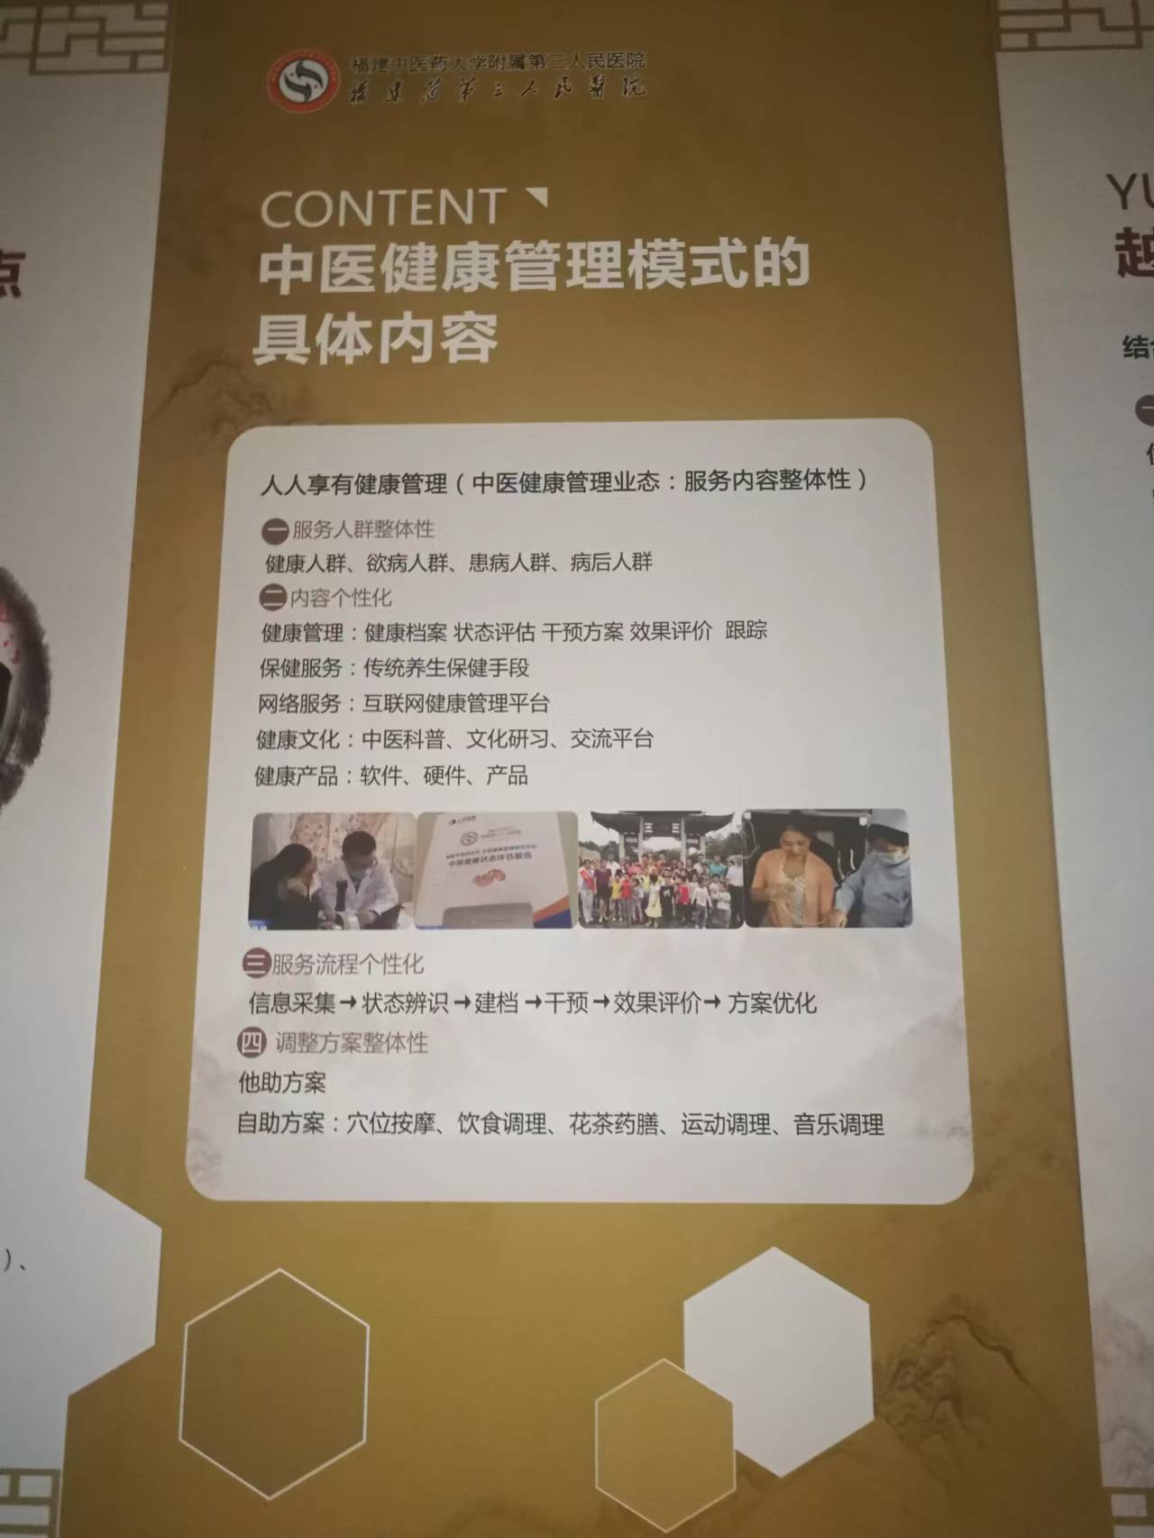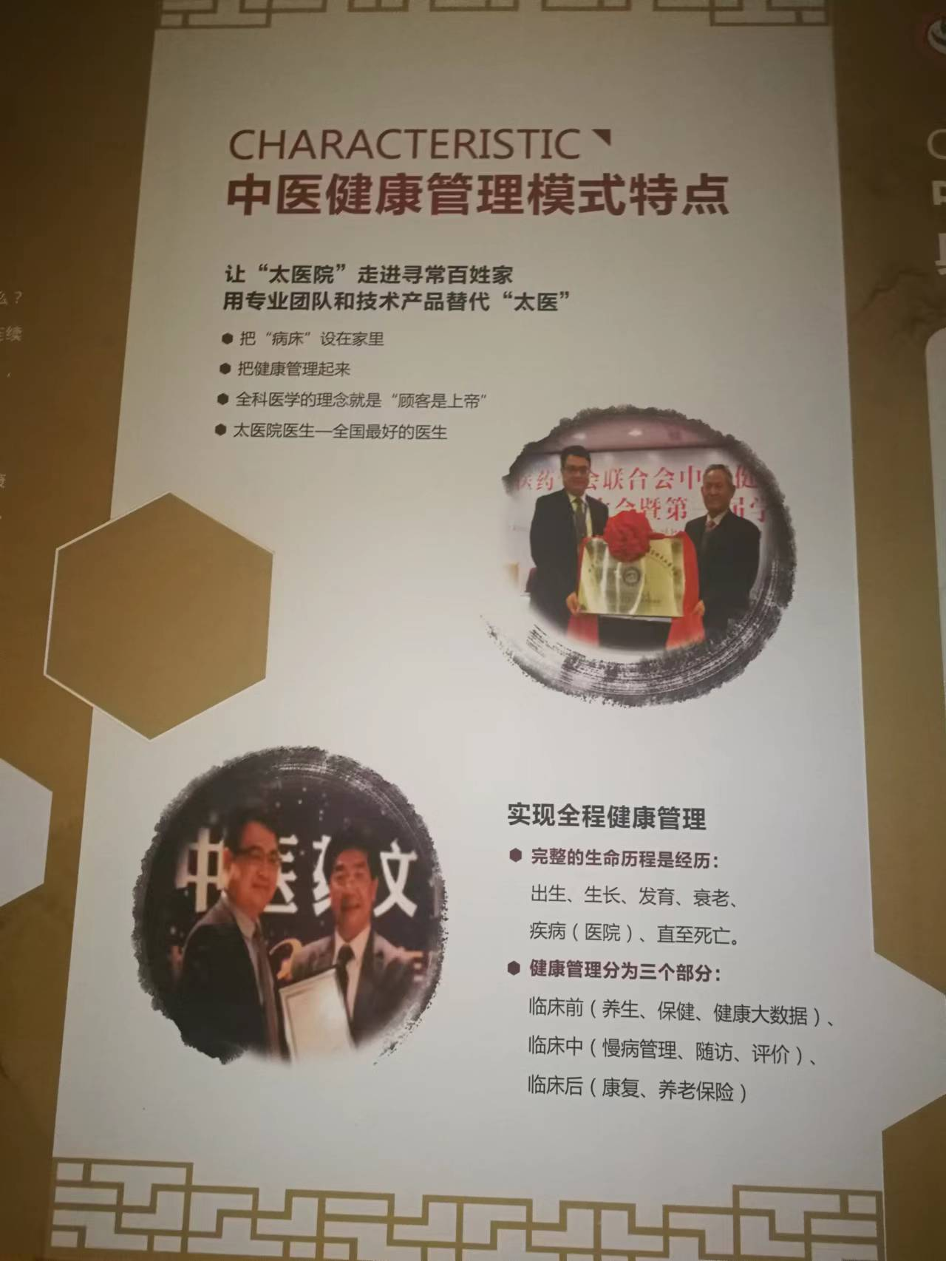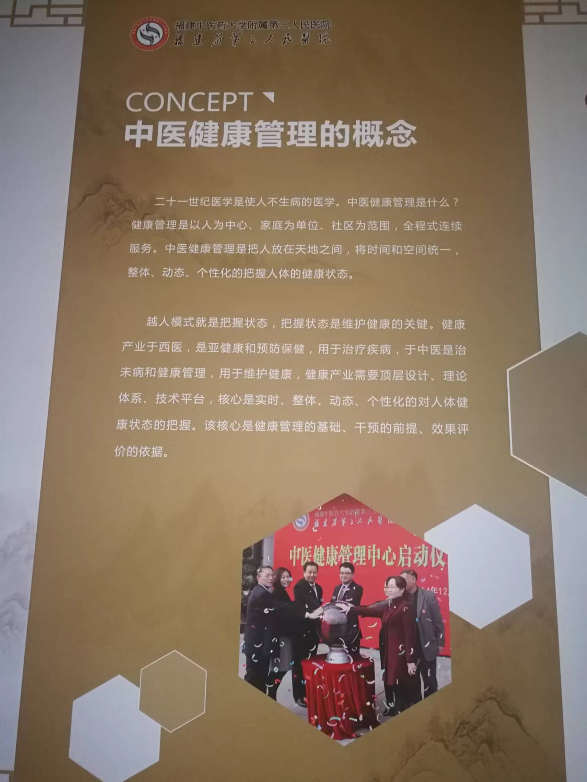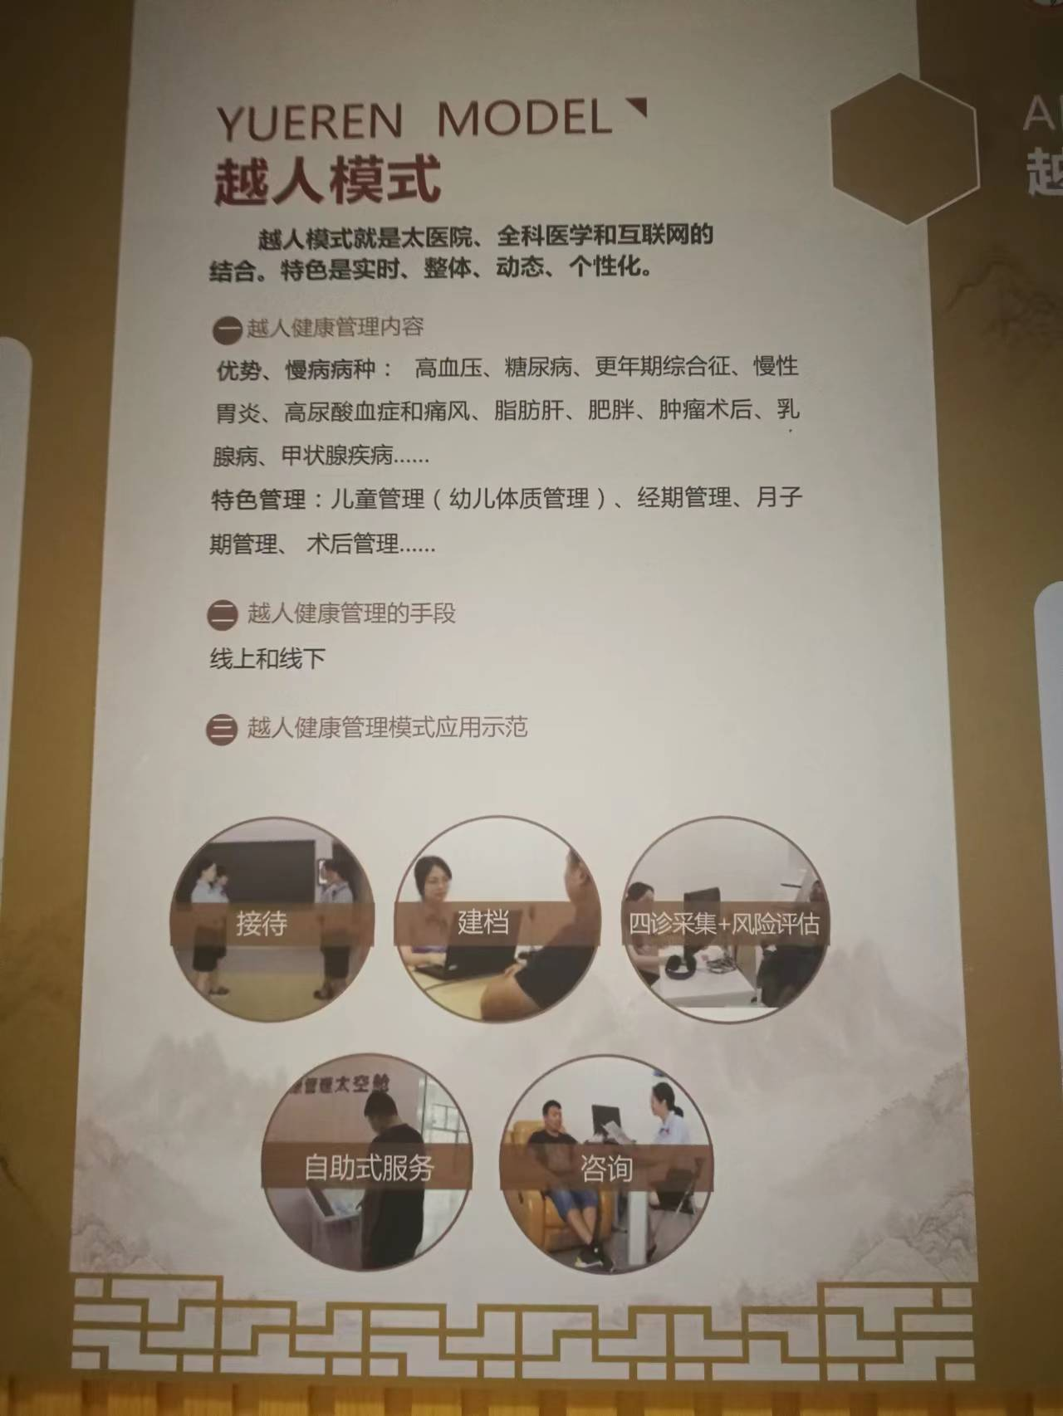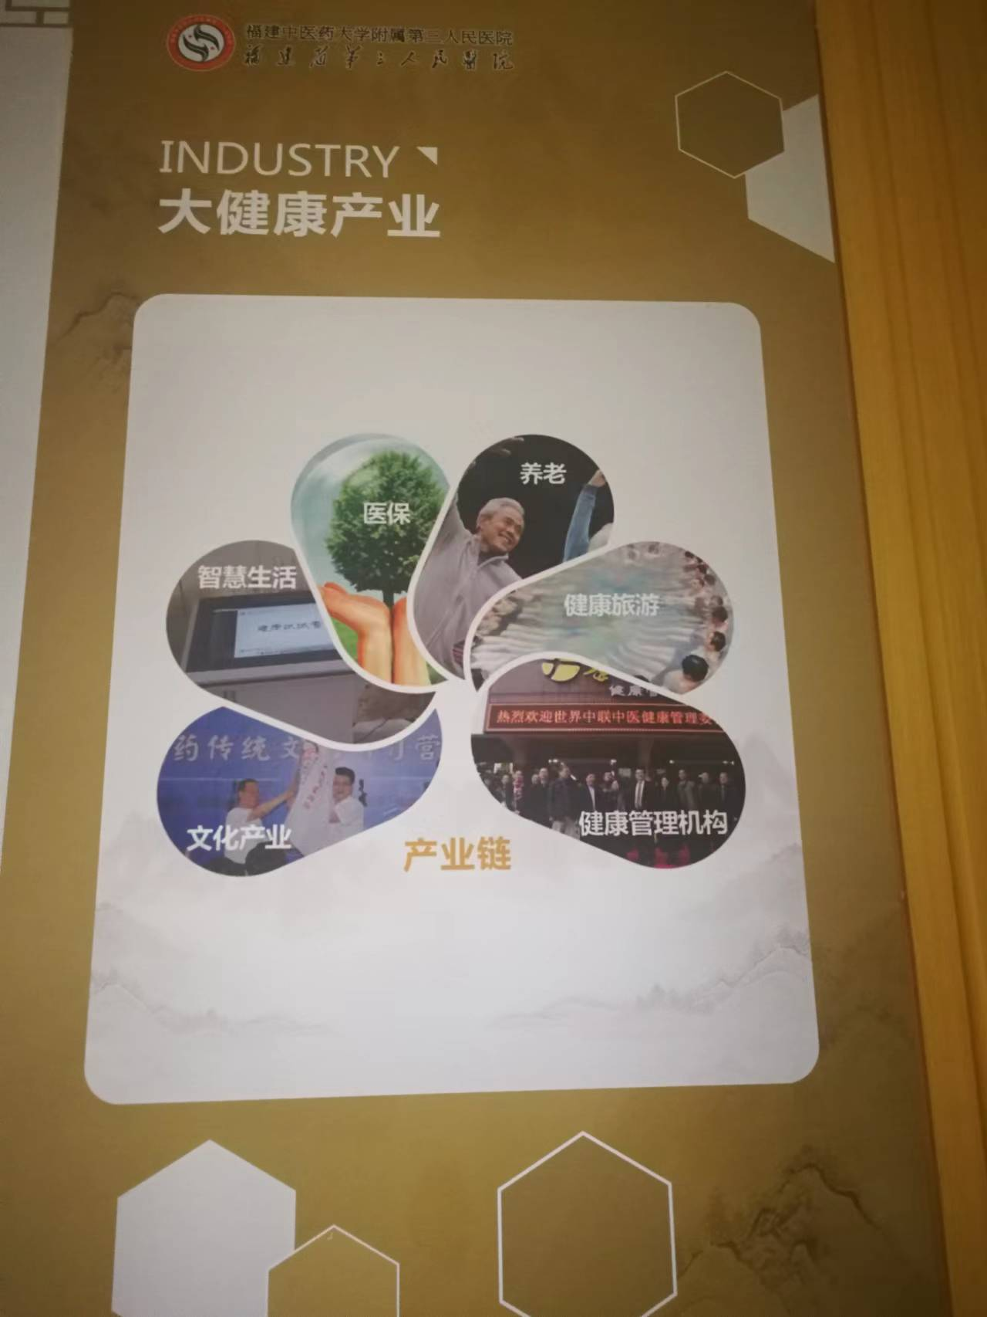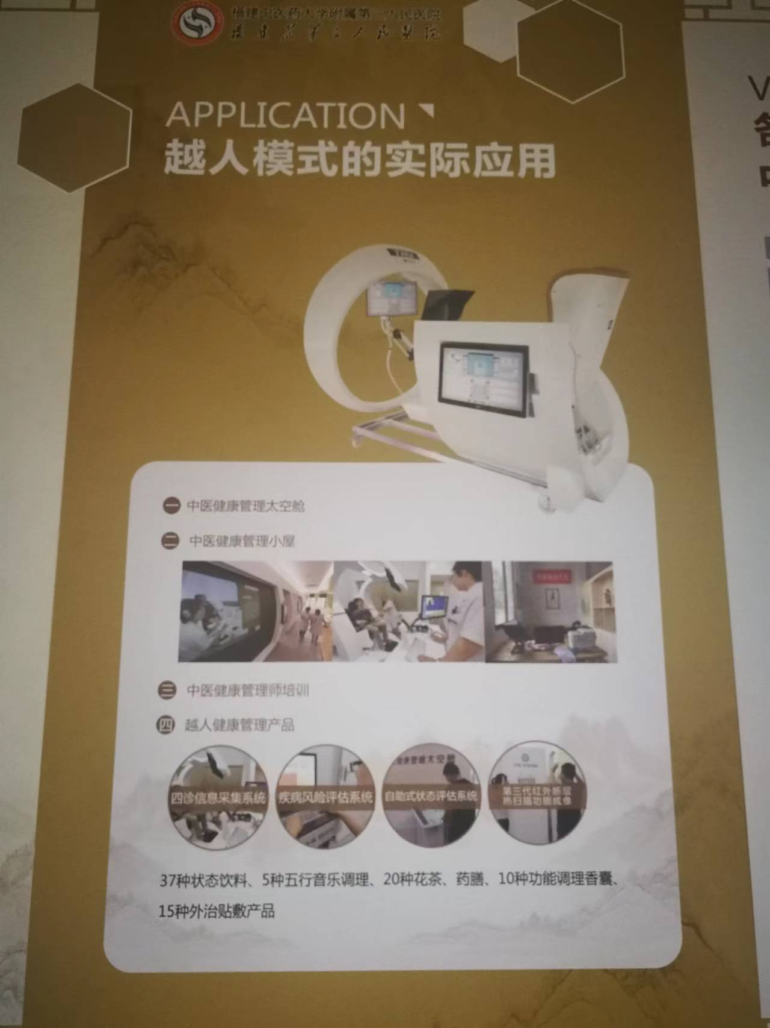
2、展示参数需求如下：
（1）具体版面内容由医院提供，版面设计要求与首页风格相协调。
（2）屏幕切换可在现场进行人工切换。

（三）展示国医堂专家简介界面
1、参考效果如下（界面风格以中医为主，下图仅为初步效果图）：
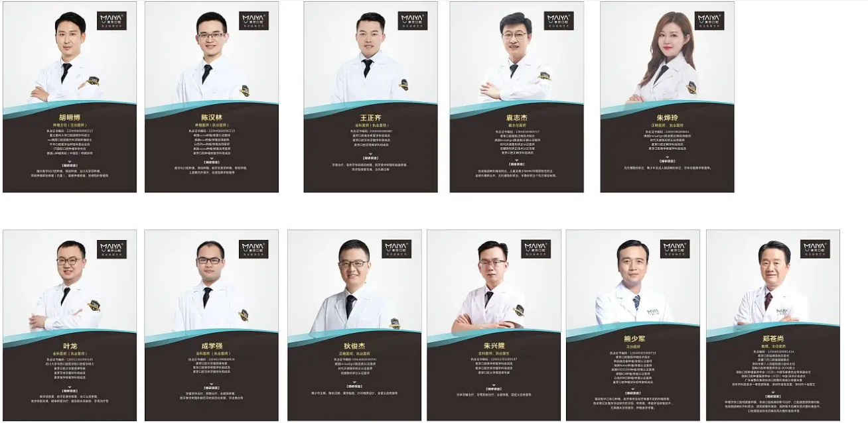
2、展示参数需求如下：
（1）数据来自于院内掌医后台医生数据，以JSON方式实现数据对接交互。
（2）医生简介实现动态轮播效果。
（3）支持医生排名优先级调整。
（4）支持显示“今日出诊医生”。
(5) 后台支持对特定医生进行本地编辑或停止同步等操作

- 后台管理系统
- 可输入展示页面各静态数据情况。
- 导入视频、图片与福建省地图实现链接对照。
- 与院内掌医后台医生信息定时同步与手动同步功能。
- 支持本地医生简介数据个性化编辑修改。

上述需求为最原始需求，后期项目推进功能点与界面呈现会有相应细节要求或调整，有意向的供应商需考虑上述因素。

附件二
一、有效期内营业执照复印件（三证合一）

二、委托代理人及法定代表人的有效身份证明复印件

（一）法定代表人的有效身份证明复印件
（二）委托代理人的有效身份证明复印件

三、法定代表人授权委托书原件
(委托代理人是法定代表人的无需提供)

福建中医药大学附属第三人民医院：
兹委托 （身份证号码： ）全权代表我单位参加福建中医药大学附属第三人民医院中医健康管理内容展览项目的市场调研，全权代表我方处理本次市场调研过程的一切事宜，包括但不限于报价、澄清、声明等。被授权人 在本次市场调研过程中所签署的一切文件，我方均予以认可并对此承担责任。
授权有效期自委托时间起90天内有效。

委托单位（盖章）：
法定代表人：
法定代表人联系电话：
被授权代表人：
被授权代表人联系电话：
委托时间： 年 月 日

四、三年内无违法记录书面声明

致福建中医药大学附属第三人民医院：

参加本次市场调研前三年内，我方在经营活动中没有违法记录，也无行贿犯罪记录，否则产生不利后果由我方承担责任。
特此声明！

被授权代表（签字）：
联系电话：
报价单位（盖章）：
日期： 年 月 日

五、方案书
（一）医院信息系统维保服务项目
1.报价一览表
金额单位：人民币元
合同包 | 项目名称 | 数量 | 单位 | 报价 | 备注
1 | 中医健康管理内容展览项目 | 1 | 项 | /

注：以上报价均已包含税费、人工费、差旅费等其他费用。本次报价有效期90天。
如需了解院内系统情况可电话联系信息科。

被授权代表（签字）：

联系电话：

报价单位（盖章）：

日期： 年 月 日

（二）方案书
方案书

1.产品展示（后台维护功能介绍、UI界面展示以及功能介绍等）；
2.人员派驻情况说明；
3.软件著作情况说明；
4.第三方接口阶梯收费价格说明；
5.可额外提供的服务说明；
6.其他优惠情况说明；

六、服务承诺书

致福建中医药大学附属第三人民医院：
我单位可以完全按照贵单位本次市场调研文件中“三、调研内容及要求”所约定的要求向贵单位提供相应服务，除所报价格外不再收取其他费用。

被授权代表（签字）：
联系电话：
报价单位（盖章）：
日期： 年 月 日
七、数据安全承诺书

致福建中医药大学附属第三人民医院：
我单位可以完全按照贵单位本次市场调研文件中“三、调研内容及要求”所约定的要求向贵单位提供相应服务，如有涉及院内数据我单位将严格遵守院方数据安全保密协议内容不随意复制应用于与该项目无关的项目系统中，如发现我单位及单位员工有违反上述院方数据安全的行为，我单位愿意承担相应法律责任。

被授权代表（签字）：
联系电话：
报价单位（盖章）：
日期： 年 月 日

